Obec Javornice
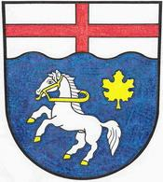
Obecní úřad čp. 3 517 11 Javornice IČ: 274 933
Tel. 494 545 135 obec@obecjavornice.cz

O Z N Á M E N Í

podle zákona č. 128/2000 Sb., § 39, odst. 1 o obcích (obecní zřízení), v platném znění, zveřejňuje Obec Javornice dispoziční záměr obce prodat hmotnou nemovitou věc:
Pozemky v k.ú. Javornice:
Parcela č. Výměra (m² ) Druh pozemku
-603 7 zastavěná plocha a nádvoří
Občané mohou své připomínky k uvedenému záměru uplatnit ve lhůtě 15 dnů od tohoto zveřejnění, písemným podáním na Obecní úřad v Javornici.
V Javornici dne: 23.7.2025
Bc. Vlastimil Zachoval
starosta obce

